LIMIETEN ( Grafische Voorstelling)
1.4.6 De leerlingen kennen het begrip limiet dat op intuïtieve wijze wordt gesticht en kunnen grafisch limieten bepalen

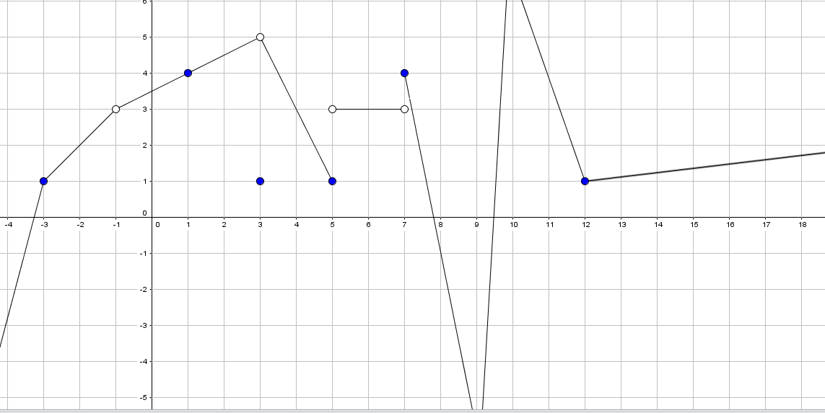

Punt ( a) | f(a) | $\lim_{x<a}{f(x)}$ =  LinkerLimiet | $\lim_{x>a}{f(x)}$ = Rechterlimiet | $\lim_{x→a}{f(x)}$ = Limiet | Eigenschap
-3
-1
1
3
5
7
9
10
12
-oo
+oo

Oefening
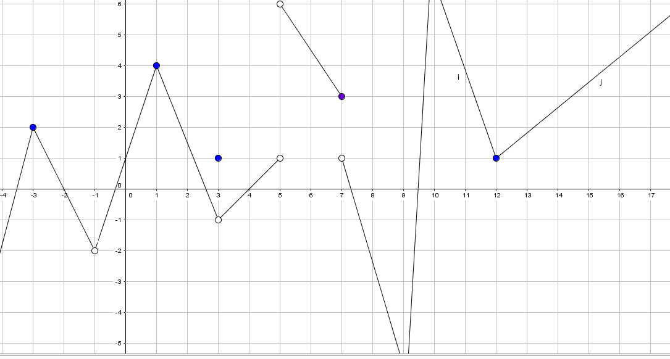
Punt ( a) | f(a) | $\lim_{x<a}{f(x)}$ =  LinkerLimiet | $\lim_{x>a}{f(x)}$ = Rechterlimiet | $\lim_{x→a}{f(x)}$ = Limiet | Eigenschap
-3
-1
1
3
5
7
10
-oo
+oo

